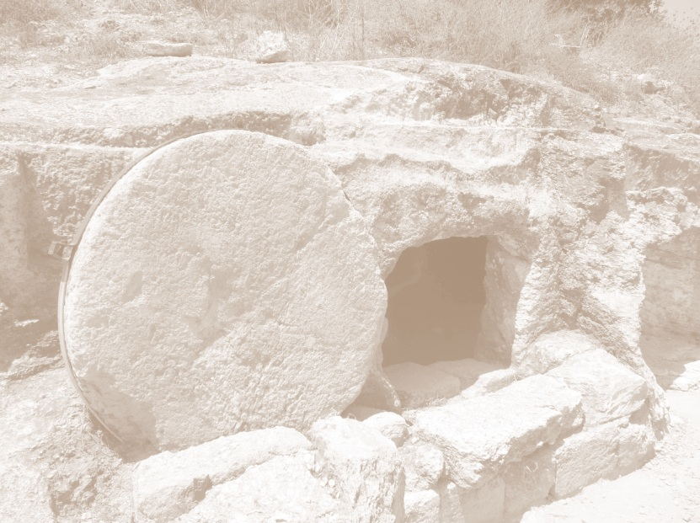
Die geleden heeft……
en ten derde dage wederom opgestaan van de doden

Paasdeclamatorium 2017
Hersteld Hervormde Vrouwenbond

